ワークシート
「土器ッと古代‟宅配便”」

年 組 番 氏名
◎今日の学習 ―― 千葉県内の遺跡・文化財を知る ――
― 発掘された土器・石器を調べよう！―

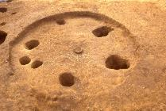
◎今日の学習内容
土器
- 土器・石器の展示解説
- 土器ッと拓本作り
- 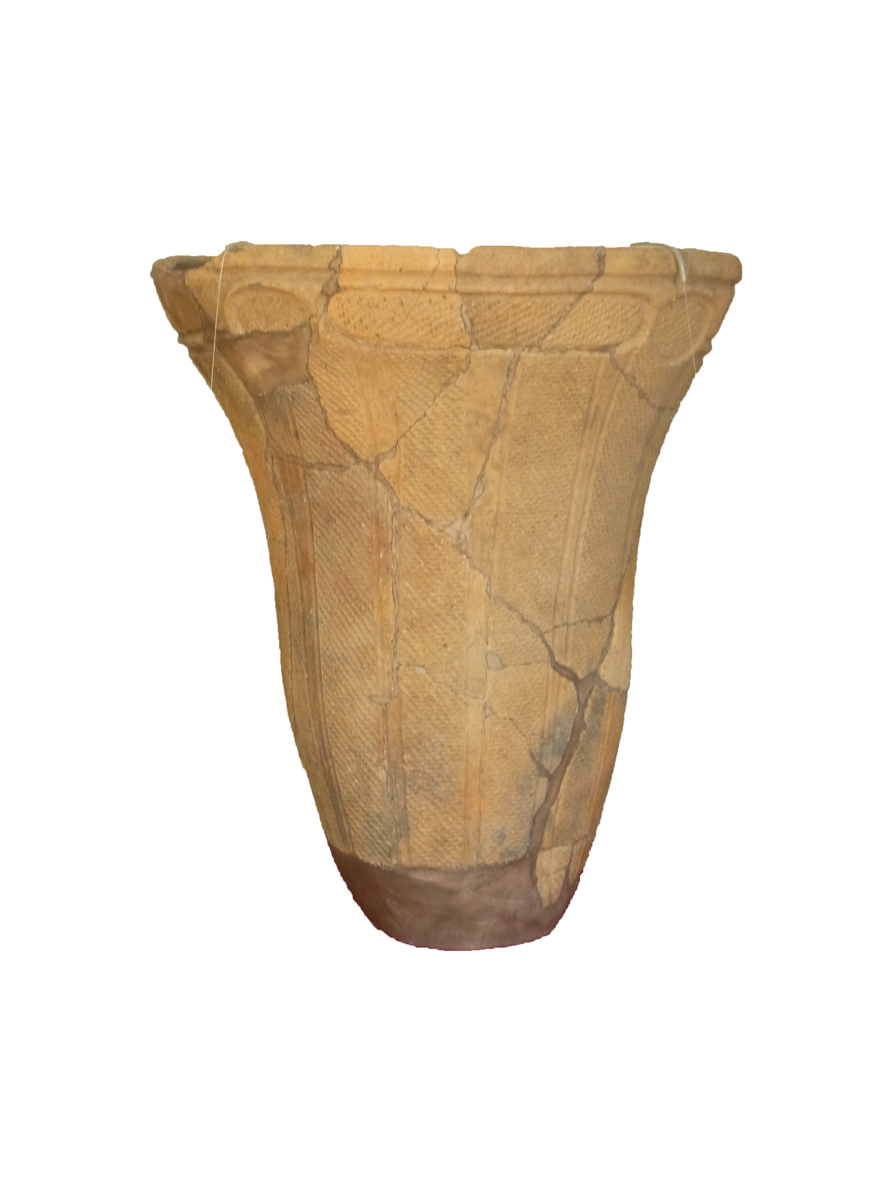ドキッと石器体験
縄文時代の家の跡
1 みんなが手にもった土器片は、元々は
縄文時代の家の跡から、赤く焼けた土や炭と一緒に見つかることもあるよ。

右のような形の土器だった可能性が
あるよ。
縄文時代の人々は、この土器を使って
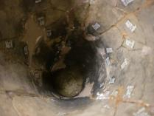
何をしていたのかな？

縄文土器

2 土器片を手にとって観察して、気がついたこと、
土器の内側は、オコゲで黒ずんでるものがあるよ。

感じたことを書き出してみよう！
土器の模様は、どんな道具で付けたのかな?
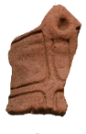
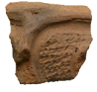
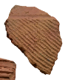
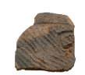

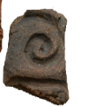
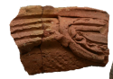

土器片

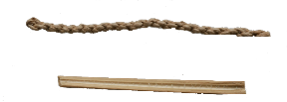
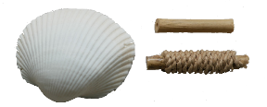
色々な道具

３ 縄文時代の人々が、どんなものを食べていたか、想像してみよう。

４ 千葉県には数多くの遺跡があります。みんなの学校やお家，はもしかしたら遺跡の中かも？
実際に調べてみよう！
（千葉県のホームページから【ふさの国文化財ナビゲーション】を使ってね！）

５ 土器の模様を写しとろう！
右のスペースに土器片に押し当てて、色鉛筆でこすってみよう！
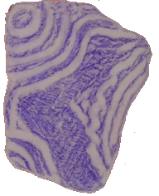

みほん
６ 石器を使ってみよう！
チーバくん

